Фетисов Роман 4 курс.

Моделирование взаимосвязи между мировыми ценами на энергоносители и макроэкономическими показателями России.

1. Цели и задачи.

Цель:

Определить, существует ли математическое обоснование для того, чтобы безапелляционно называть РФ сырьевым государством? Или иными словами выявить степень взаимосвязи между мировыми ценами на энергоносители и макроэкономическими показателями РФ?

Задачи:

1. Протестировать взаимосвязь между ценой на нефть на мировом рынке и ВВП Российской Федерации.
2. Протестировать взаимосвязь между ценой на нефть на мировом рынке и номинальным курсом Российского рубля относительно доллара США.
3. Протестировать взаимосвязь между ценой на нефть на мировом рынке и ИПЦ Российской Федерации.
4. Экономически проинтерпретировать полученные результаты.
5. Сформулировать основные выводы.

2. Обзор работ на данную тему.

Теория | Авторы | Описание
«Революция цен» (Испания и другие страны Европы XVI-XVII вв) | Hamilton E.J  1934  Flynn DO  1982  John Munro  2003 | Освоение месторождений золота и серебра, введение технологий, позволяющих разрабатывать их эффективно, по стандартам того времени, - все это привело к беспрецедентному в истории росту поступления драгоценных металлов в Европу. Рост предложения золота и серебра в условиях еще медленно растущей европейской экономики приводит к резкому - по стандартам общества, привыкшего к стабильности цен, - удорожанию товаров. В Испании, куда в первую очередь поступают драгоценные металлы, цены растут быстрее, чем в остальных европейских странах.
Гипотеза «Пребиша – Зингера» | Singer, 1950  Prebish, 1950 | Указали на наличие определенной тенденции к снижению относительных цен на сырье по сравнению с продукцией обрабатывающей промышленности, а также сделали предположение о том, что доля сырьевых производств в ВВП будет снижаться ввиду технического прогресса.
«Ловушка сырьевой специализации» (staple trap theory) | Innis 1954; Baldwin 1956; Hirshman 1977 | Согласно теории развития, опирающегося на главные экспортные продукты (staple theory of economic development), предложенной Иннисом, экономики богатых ресурсами стран, в частности экономика Канады, формировались и интегрировались вокруг главных экспортных сырьевых отраслей. Развитие же экономик в большой степени определялось сменой одних экспортных продуктов другими (в Канаде в хронологическом порядке — пушнина, зерно, древесина, минералы и топливо).  Исторические исследования развития многих стран, богатых ресурсами, показывают, однако, что теория ловушек сырьевой специализации, хотя и полезна, но не достаточна, поскольку не учитывает макроэкономические и политэкономические факторы, ответственные за негативное воздействие ресурсного богатства на эк.рост
Модель с эффектом перехлеста (оvershooting model) | Rodriguez, Sachs, 1999 | Предположили, что страны, богатые ресурсами, имеют более высокий, а не более низкий уровень подушевого ВВП по сравнению с другими странами. Они  ввели в модель Рамсея фактор производства, предположив, что он растет медленнее, чем капитал и труд. Оказалось, что в этом случае имеет место эффект перехлеста: сначала экономика превосходит стационарный уровень подушевого дохода, а затем возвращается к нему, демонстрируя отрицательные темпы роста. Авторы показывают, что отрицательные темпы экономического роста в Венесуэле в 1972—1993 гг. могут быть объяснены такой теорией. Недостаток модели с эффектом перехлеста состоит, конечно, в том, что она не объясняет, почему сам равновесный уровень дохода в развивающихся странах не подтягивается к уровню западных стран.

Описание переменных.
В качестве объясняющей (независимой) переменной для данной модели предлагается номинальная цена на нефть марки BREND в долларах США за баррель.
Базой для сбора статистики послужили данные по рыночным котировкам с лондонской товарной биржи на закрытия торгов 1ых чисел каждого месяца, начиная с 1.01.2000 и заканчивая 1.01.2009 годами, в случаях, когда 1ые числа являлись выходными или праздничными днями, мы использовали котировки на закрытия предшествующих празднику торговых дней. Далее из ежемесячных данных были получены среднеквартальные путем вычисления обыкновенных средних. В результате, был сформирован временной ряд из среднеквартальных цен на нефть за период с 1 квартала 2000 года по четвертый квартал 2008 года. Графическое представление полученного ряда представлено на нижестоящем графике:

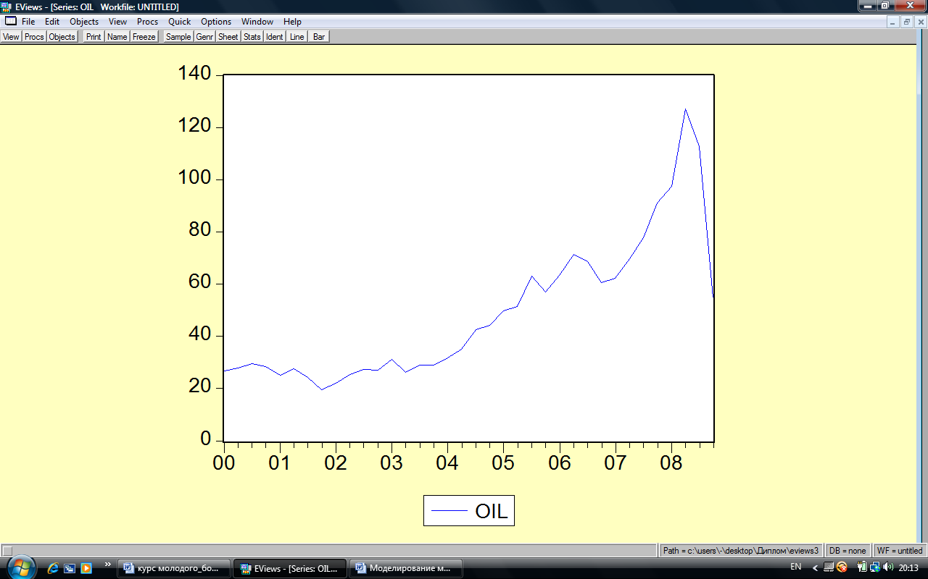

Для проверки данного ряда на стационарность используется тест Дики-Фуллера (ADF-тест) на наличие единичного корня, основанный на модели:
OILt = β1 + β2 OILt-1 + γT + εt
Мы проверяем нулевую гипотезу о не стационарности Hₒ: β2=0
Как показал анализ при условии включения в тестовую модель тренда, коэффициент при переменной OIL является отрицательным (-0.591843) , а значение тестовой статистики (-3.787986) по модулю превышает критическое на уровне значимости в 5%. Следовательно, мы можем отклонить нулевую гипотезу о не стационарности. И использовать данный ряд для построения регрессии.

ADF Test Statistic | -3.787986 | 1% Critical Value* |  | -4.2505
 |  | 5% Critical Value |  | -3.5468
 |  | 10% Critical Value |  | -3.2056
*MacKinnon critical values for rejection of hypothesis of a unit root.
Augmented Dickey-Fuller Test Equation
Dependent Variable: D(OIL)
Method: Least Squares
Date: 04/22/09 Time: 20:34
Sample(adjusted): 2000:3 2008:4
Included observations: 34 after adjusting endpoints
Variable | Coefficient | Std. Error | t-Statistic | Prob.
OIL(-1) | -0.591843 | 0.156242 | -3.787986 | 0.0007
D(OIL(-1)) | 0.850917 | 0.274068 | 3.104773 | 0.0041
C | 5.647381 | 3.915083 | 1.442468 | 0.1595
@TREND(2000:1) | 1.198518 | 0.416824 | 2.875354 | 0.0074
R-squared | 0.381698 | Mean dependent var |  | 0.792941
Adjusted R-squared | 0.319867 | S.D. dependent var |  | 12.71790
S.E. of regression | 10.48847 | Akaike info criterion |  | 7.648561
Sum squared resid | 3300.241 | Schwarz criterion |  | 7.828133
Log likelihood | -126.0255 | F-statistic |  | 6.173316
Durbin-Watson stat | 1.698317 | Prob(F-statistic) |  | 0.002141

Также покажем, что ряд первых разностей OILM является стационарным

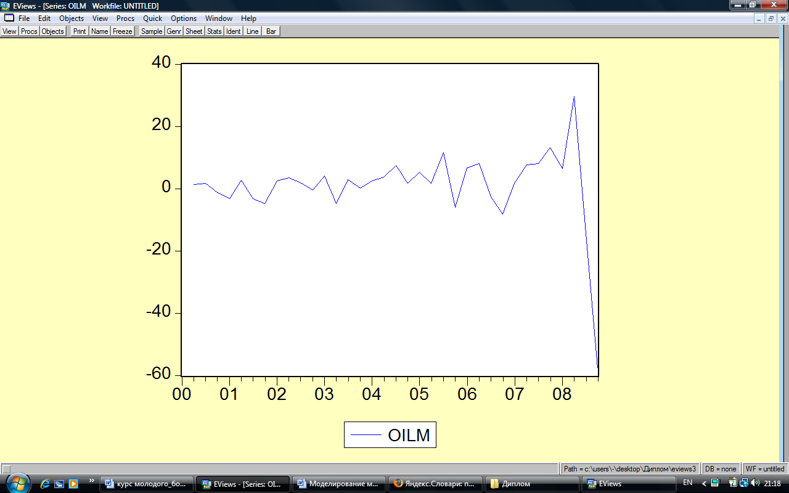

ADF Test Statistic | -3.468798 | 1% Critical Value* |  | -3.6422
 |  | 5% Critical Value |  | -2.9527
 |  | 10% Critical Value |  | -2.6148
*MacKinnon critical values for rejection of hypothesis of a unit root.
Augmented Dickey-Fuller Test Equation
Dependent Variable: D(OILM)
Method: Least Squares
Date: 04/22/09 Time: 21:16
Sample(adjusted): 2000:4 2008:4
Included observations: 33 after adjusting endpoints
Variable | Coefficient | Std. Error | t-Statistic | Prob.
OILM(-1) | -1.510081 | 0.435333 | -3.468798 | 0.0016
D(OILM(-1)) | 0.832124 | 0.299977 | 2.773954 | 0.0094
C | 2.469567 | 2.353075 | 1.049506 | 0.3023
R-squared | 0.286436 | Mean dependent var |  | -1.803636
Adjusted R-squared | 0.238865 | S.D. dependent var |  | 13.19839
S.E. of regression | 11.51468 | Akaike info criterion |  | 7.811630
Sum squared resid | 3977.633 | Schwarz criterion |  | 7.947676
Log likelihood | -125.8919 | F-statistic |  | 6.021251
Durbin-Watson stat | 1.836956 | Prob(F-statistic) |  | 0.006331
Hₒ: о не стационарности отклоняется для разностей

Одной из зависимых переменных является переменная GDP, отражающая временной ряд квартальных показателей номинального ВВП России (пересчитанный в $ США по среднеквартальному курсу) за период с 1 квартала 2000 года по 4 квартал 2008 года.
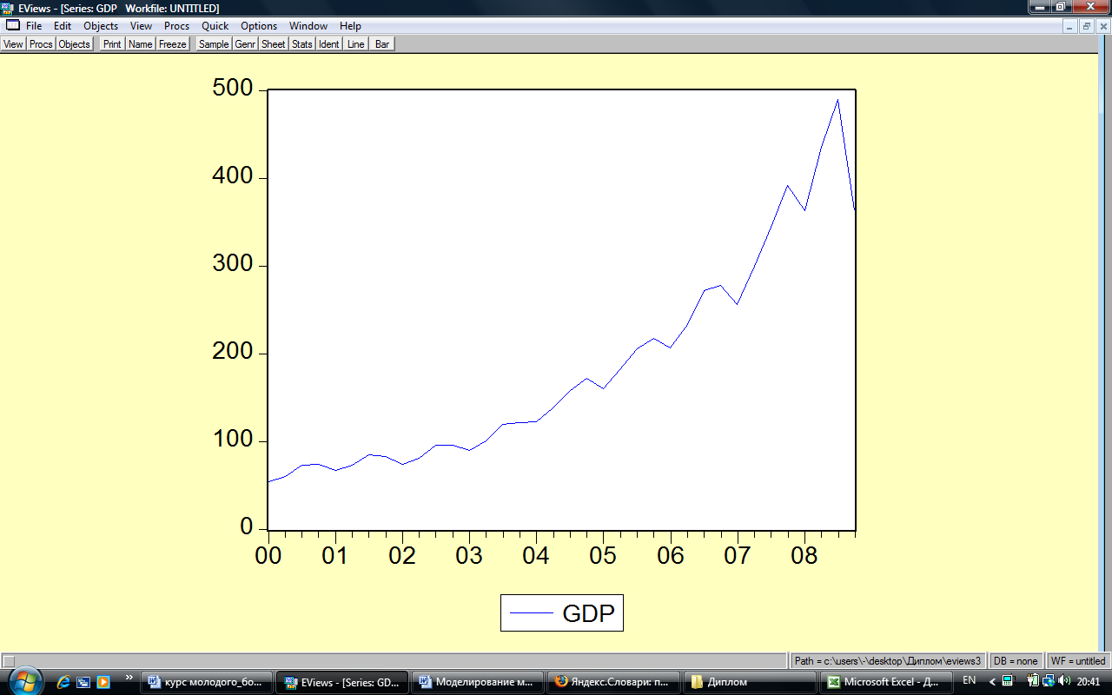

Для проверки данного ряда на стационарность используется тест Дики-Фуллера (ADF-тест) на наличие единичного корня, основанный на модели:

GDPt = β1 + β2 GDPt-1 + γT + εt

Мы проверяем нулевую гипотезу о не стационарности Hₒ: β2=0
Как показал анализ при условии включения в тестовую модель тренда, коэффициент при переменной является отрицательным (-0.278769), однако значение тестовой статистики (-1.918705) по модулю не превышает критическое даже на уровне значимости в 10%. Следовательно, мы не можем отклонить нулевую гипотезу о не стационарности.

ADF Test Statistic | -1.918705 | 1% Critical Value* |  | -4.2505
 |  | 5% Critical Value |  | -3.5468
 |  | 10% Critical Value |  | -3.2056
*MacKinnon critical values for rejection of hypothesis of a unit root.
Augmented Dickey-Fuller Test Equation
Dependent Variable: D(GDP)
Method: Least Squares
Date: 04/22/09 Time: 20:52
Sample(adjusted): 2000:3 2008:4
Included observations: 34 after adjusting endpoints
Variable | Coefficient | Std. Error | t-Statistic | Prob.
GDP(-1) | -0.278769 | 0.145290 | -1.918705 | 0.0646
D(GDP(-1)) | -0.167542 | 0.317609 | -0.527511 | 0.6017
C | -2.203408 | 11.47936 | -0.191945 | 0.8491
@TREND(2000:1) | 3.469760 | 1.552050 | 2.235598 | 0.0330
R-squared | 0.187610 | Mean dependent var |  | 8.913263
Adjusted R-squared | 0.106371 | S.D. dependent var |  | 32.36907
S.E. of regression | 30.59912 | Akaike info criterion |  | 9.789951
Sum squared resid | 28089.18 | Schwarz criterion |  | 9.969522
Log likelihood | -162.4292 | F-statistic |  | 2.309352
Durbin-Watson stat | 1.777657 | Prob(F-statistic) |  | 0.096448

Для того чтобы использовать данный ряд в регрессионных моделях, необходимо привести его к стационарному виду, путем построения ряда из первых разностей значений исходного ряда: GDPM = GDPt – GDPt-1.
Графически данный ряд представлен на нижеследующем графике.

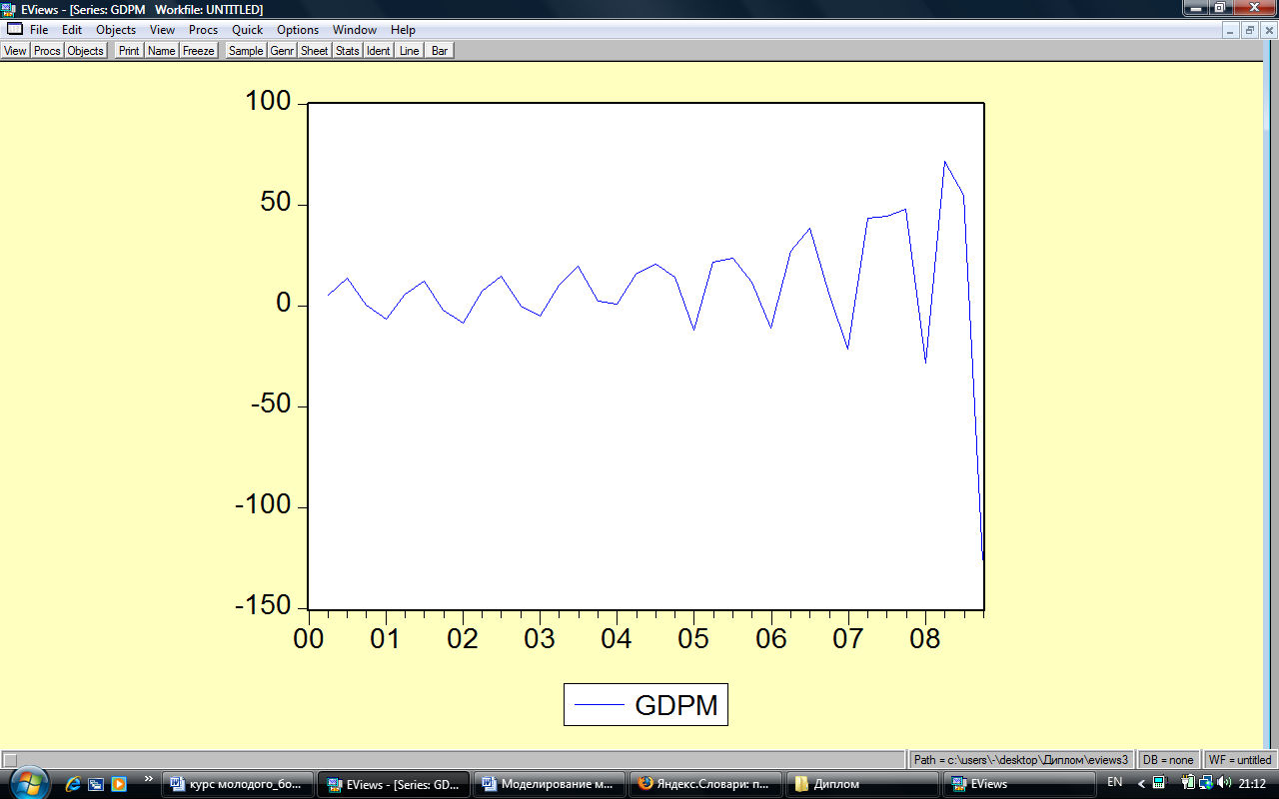

Как видно из нижестоящей таблицы Hₒ о не стационарности отклоняется на любом уровне значимости. Следовательно, данный ряд может быть использован для построения регрессионных моделей.

ADF Test Statistic | -4.853068 | 1% Critical Value* |  | -2.6344
 |  | 5% Critical Value |  | -1.9514
 |  | 10% Critical Value |  | -1.6211
*MacKinnon critical values for rejection of hypothesis of a unit root.
Augmented Dickey-Fuller Test Equation
Dependent Variable: D(GDP,2)
Method: Least Squares
Date: 04/22/09 Time: 21:00
Sample(adjusted): 2000:4 2008:4
Included observations: 33 after adjusting endpoints
Variable | Coefficient | Std. Error | t-Statistic | Prob.
D(GDP(-1)) | -1.412708 | 0.291096 | -4.853068 | 0.0000
D(GDP(-1),2) | 0.476848 | 0.252479 | 1.888665 | 0.0683
R-squared | 0.450603 | Mean dependent var |  | -4.241683
Adjusted R-squared | 0.432880 | S.D. dependent var |  | 43.45271
S.E. of regression | 32.72309 | Akaike info criterion |  | 9.872730
Sum squared resid | 33194.81 | Schwarz criterion |  | 9.963428
Log likelihood | -160.9001 | Durbin-Watson stat |  | 1.407880

Также мы можем построить ряд из натуральных логарифмов ВВП и протестировать его на стационарность.
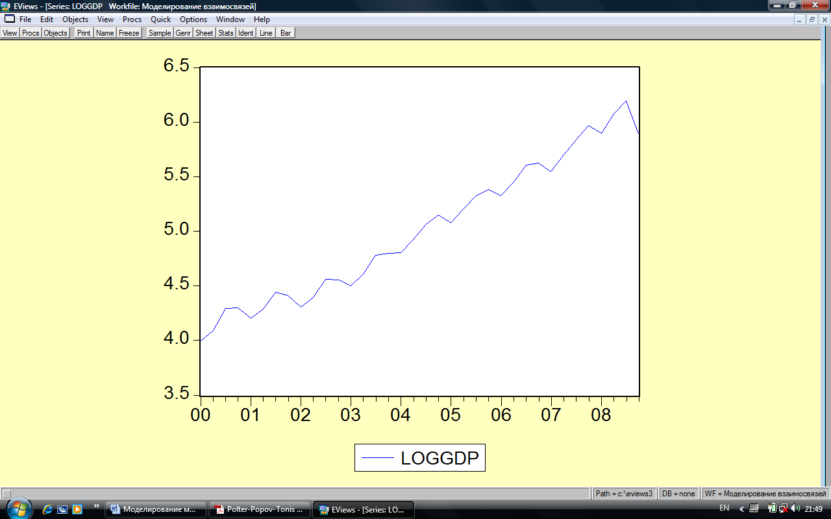

Как видно из нижестоящей таблицы Hₒ о не стационарности отклоняется на уровне значимости в 5% для ряда из логарифмов GDP при условии включения в модель тренда

ADF Test Statistic | -3.765802 | 1% Critical Value* |  | -4.2505
 |  | 5% Critical Value |  | -3.5468
 |  | 10% Critical Value |  | -3.2056
*MacKinnon critical values for rejection of hypothesis of a unit root.
Augmented Dickey-Fuller Test Equation
Dependent Variable: D(LOGGDP)
Method: Least Squares
Date: 04/27/09 Time: 21:50
Sample(adjusted): 2000:3 2008:4
Included observations: 34 after adjusting endpoints
Variable | Coefficient | Std. Error | t-Statistic | Prob.
LOGGDP(-1) | -0.759936 | 0.201799 | -3.765802 | 0.0007
D(LOGGDP(-1)) | 0.296513 | 0.212495 | 1.395391 | 0.1731
C | 3.003980 | 0.780212 | 3.850211 | 0.0006
@TREND(2000:1) | 0.045670 | 0.012359 | 3.695299 | 0.0009
R-squared | 0.329592 | Mean dependent var |  | 0.053063
Adjusted R-squared | 0.262552 | S.D. dependent var |  | 0.111608
S.E. of regression | 0.095843 | Akaike info criterion |  | -1.742083
Sum squared resid | 0.275576 | Schwarz criterion |  | -1.562511
Log likelihood | 33.61541 | F-statistic |  | 4.916300
Durbin-Watson stat | 1.486078 | Prob(F-statistic) |  | 0.006770

Протестируем на стационарность ряд CURRENCY, состоящий из среднеквартальных значений номинального курса рубля относительно доллара США за период с 1 квартала 2000 года по 4 квартал 2008 года.

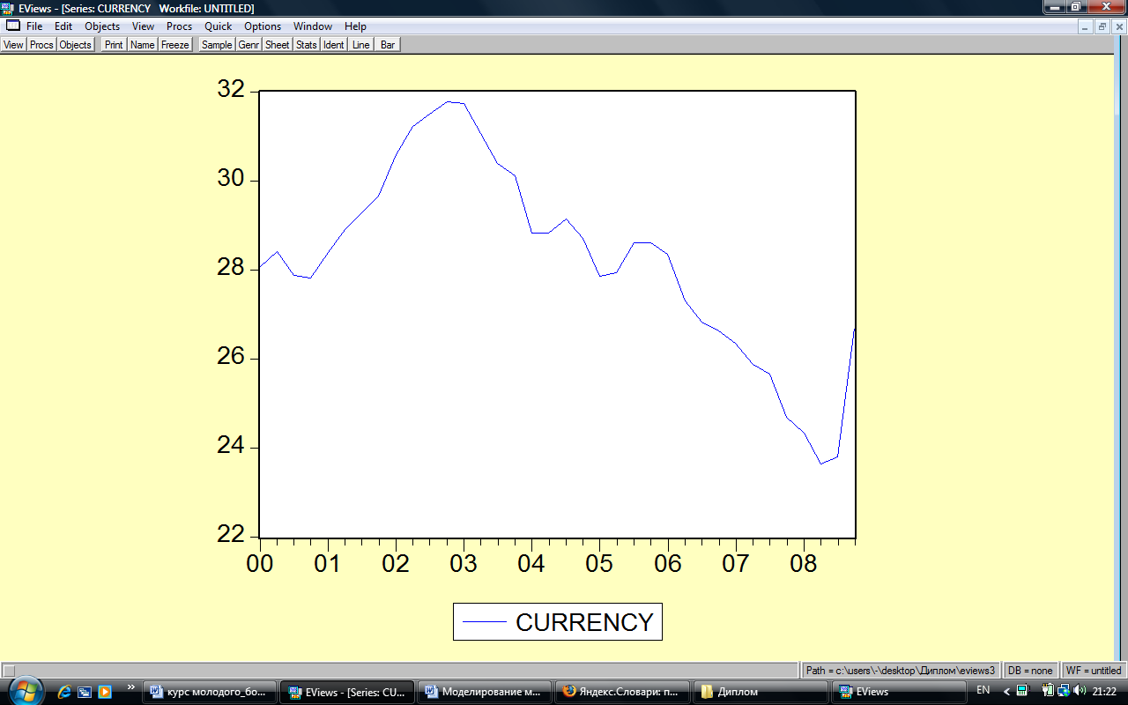

Статистика Дики-Фуллера не позволяет нам отклонить нулевую гипотезу о не стационарности.

ADF Test Statistic | -0.020672 | 1% Critical Value* |  | -2.6321
 |  | 5% Critical Value |  | -1.9510
 |  | 10% Critical Value |  | -1.6209
*MacKinnon critical values for rejection of hypothesis of a unit root.
Augmented Dickey-Fuller Test Equation
Dependent Variable: D(CURRENCY)
Method: Least Squares
Date: 04/22/09 Time: 21:24
Sample(adjusted): 2000:3 2008:4
Included observations: 34 after adjusting endpoints
Variable | Coefficient | Std. Error | t-Statistic | Prob.
CURRENCY(-1) | -8.95E-05 | 0.004329 | -0.020672 | 0.9836
D(CURRENCY(-1)) | 0.512308 | 0.224533 | 2.281658 | 0.0293
R-squared | 0.141345 | Mean dependent var |  | -0.050588
Adjusted R-squared | 0.114512 | S.D. dependent var |  | 0.744613
S.E. of regression | 0.700684 | Akaike info criterion |  | 2.183502
Sum squared resid | 15.71064 | Schwarz criterion |  | 2.273287
Log likelihood | -35.11953 | Durbin-Watson stat |  | 1.296255

Построим ряд из первых разностей CURRENCYM. График, отображающий изменение значений этого ряда во времени изображен на следующем рисунке.

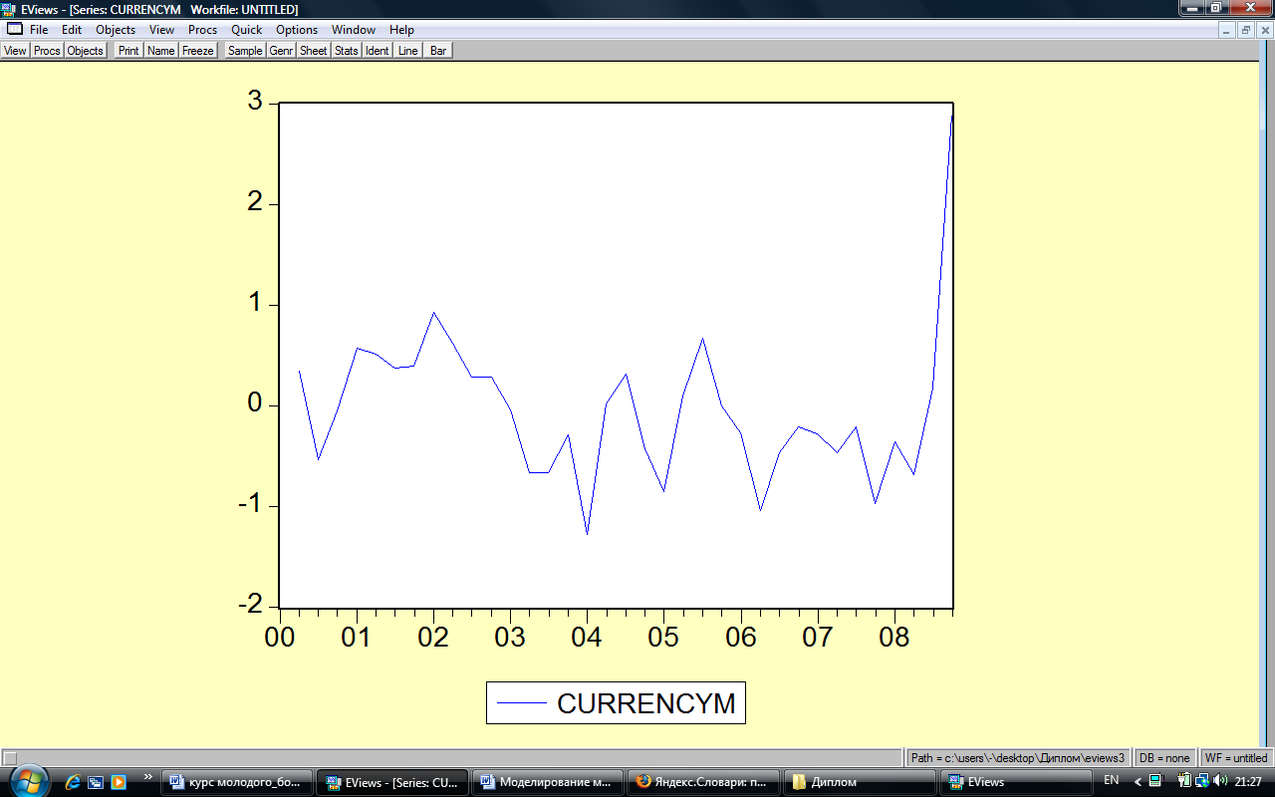

Гипотеза о не стационарности для данного ряда отклоняется на уровне значимости в 5%.

ADF Test Statistic | -2.434909 | 1% Critical Value* |  | -2.6344
 |  | 5% Critical Value |  | -1.9514
 |  | 10% Critical Value |  | -1.6211
*MacKinnon critical values for rejection of hypothesis of a unit root.
Augmented Dickey-Fuller Test Equation
Dependent Variable: D(CURRENCYM)
Method: Least Squares
Date: 04/22/09 Time: 21:28
Sample(adjusted): 2000:4 2008:4
Included observations: 33 after adjusting endpoints
Variable | Coefficient | Std. Error | t-Statistic | Prob.
CURRENCYM(-1) | -0.613470 | 0.251948 | -2.434909 | 0.0208
D(CURRENCYM(-1)) | 0.284863 | 0.243763 | 1.168608 | 0.2515
R-squared | 0.143125 | Mean dependent var |  | 0.103939
Adjusted R-squared | 0.115484 | S.D. dependent var |  | 0.728530
S.E. of regression | 0.685173 | Akaike info criterion |  | 2.140402
Sum squared resid | 14.55333 | Schwarz criterion |  | 2.231099
Log likelihood | -33.31663 | Durbin-Watson stat |  | 1.450140

Зависимая переменная INFLATION_RATE отражает квартальные темпы инфляции за период с 1 квартала 2000 года по 4 квартал 2008 года.
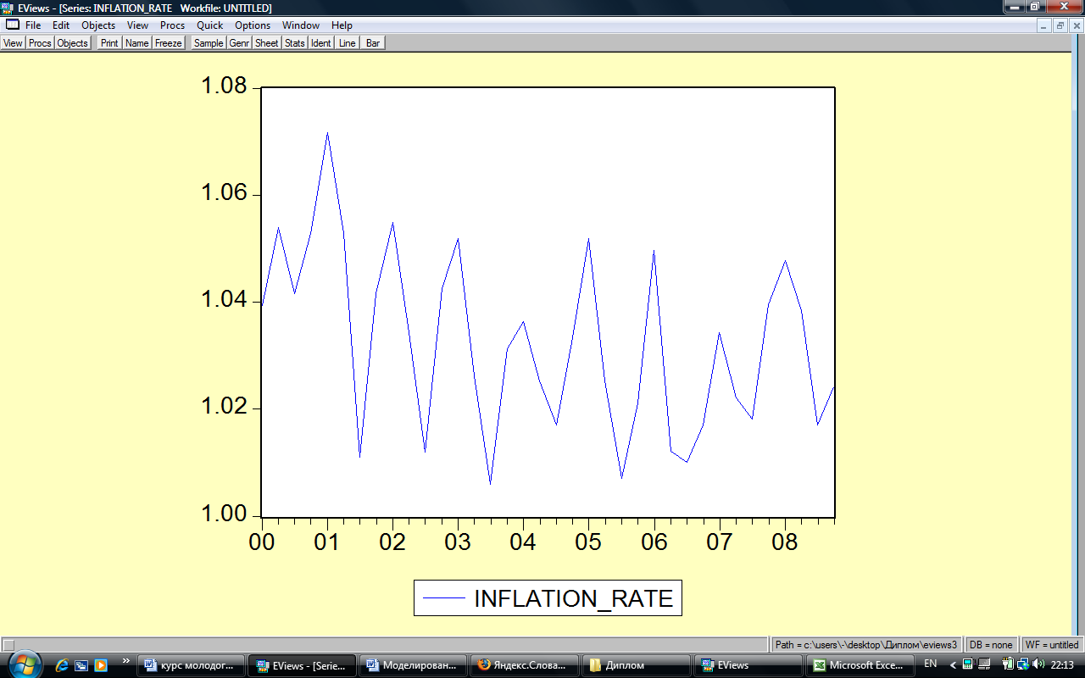

Гипотеза о не стационарности отклоняется на любом уровне значимости.

ADF Test Statistic | -5.330269 | 1% Critical Value* |  | -3.6353
 |  | 5% Critical Value |  | -2.9499
 |  | 10% Critical Value |  | -2.6133
*MacKinnon critical values for rejection of hypothesis of a unit root.
Augmented Dickey-Fuller Test Equation
Dependent Variable: D(INFLATION_RATE)
Method: Least Squares
Date: 04/22/09 Time: 22:11
Sample(adjusted): 2000:3 2008:4
Included observations: 34 after adjusting endpoints
Variable | Coefficient | Std. Error | t-Statistic | Prob.
INFLATION_RATE(-1) | -1.032706 | 0.193744 | -5.330269 | 0.0000
D(INFLATION_RATE(-1)) | 0.411148 | 0.161495 | 2.545891 | 0.0161
C | 1.065761 | 0.200139 | 5.325100 | 0.0000
R-squared | 0.484980 | Mean dependent var |  | -0.000873
Adjusted R-squared | 0.451753 | S.D. dependent var |  | 0.020149
S.E. of regression | 0.014919 | Akaike info criterion |  | -5.488246
Sum squared resid | 0.006900 | Schwarz criterion |  | -5.353567
Log likelihood | 96.30019 | F-statistic |  | 14.59591
Durbin-Watson stat | 1.566269 | Prob(F-statistic) |  | 0.000034

Модели парных регрессий.
Группа oilm_gdpm
Корреляционная диаграмма рассеивания.

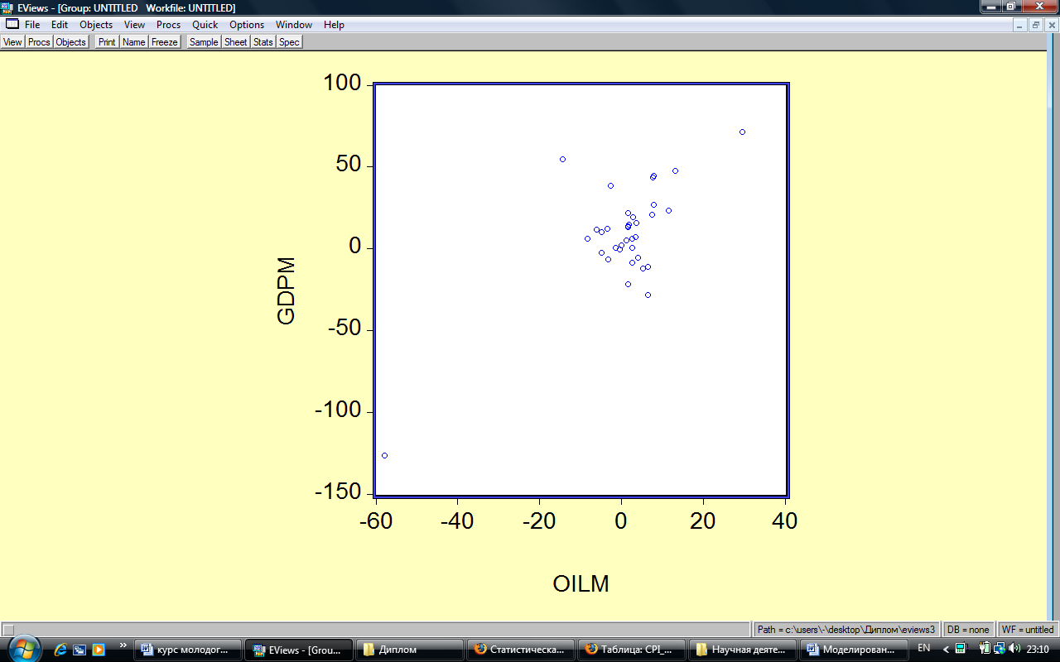

Корреляционная матрица.

 | OILM | GDPM
OILM | 1 | 0.731366361604
GDPM | 0.731366361604 | 1

Из диаграммы рассеивания и корреляционной матрицы можно сделать предположение о наличии существенной положительной связи между рядами OILM и GDPM.
Уравнение связи, подлежащее проверке МНК:

GDPM = β1С + β2OILM(-1) + λ
В данном случае мы делаем предположение, что цены на нефть влияют на показатель ВВП с лагом в 1 квартал.

Dependent Variable: GDPM
Method: Least Squares
Date: 04/22/09 Time: 23:08
Sample(adjusted): 2000:3 2008:4
Included observations: 34 after adjusting endpoints
Variable | Coefficient | Std. Error | t-Statistic | Prob.
C | 2.084315 | 4.700969 | 0.443380 | 0.6605
OILM(-1) | 2.699503 | 0.610116 | 4.424576 | 0.0001
R-squared | 0.379567 | Mean dependent var |  | 8.913263
Adjusted R-squared | 0.360178 | S.D. dependent var |  | 32.36907
S.E. of regression | 25.89165 | Akaike info criterion |  | 9.402740
Sum squared resid | 21452.08 | Schwarz criterion |  | 9.492526
Log likelihood | -157.8466 | F-statistic |  | 19.57687
Durbin-Watson stat | 1.904666 | Prob(F-statistic) |  | 0.000105

Как можно видеть из получившейся таблицы метод наименьших квадратов указывает на достаточно слабую степень связи между Ценой на нефть и ВВП с учетом лага в 1 квартал. На это указывает в первую очередь коэффициент детерминации (0.379567).
В связи с этим с целью улучшения модели преобразуем исходное уравнение регрессии, элиминировав лаговую составляющую:
GDPM = β1С + β2OILM + λ

Dependent Variable: GDPM
Method: Least Squares
Date: 04/22/09 Time: 23:16
Sample(adjusted): 2000:2 2008:4
Included observations: 35 after adjusting endpoints
Variable | Coefficient | Std. Error | t-Statistic | Prob.
C | 7.309930 | 3.740012 | 1.954521 | 0.0592
OILM | 1.861751 | 0.302207 | 6.160519 | 0.0000
R-squared | 0.534897 | Mean dependent var |  | 8.809969
Adjusted R-squared | 0.520803 | S.D. dependent var |  | 31.89535
S.E. of regression | 22.07926 | Akaike info criterion |  | 9.082600
Sum squared resid | 16087.30 | Schwarz criterion |  | 9.171477
Log likelihood | -156.9455 | F-statistic |  | 37.95199
Durbin-Watson stat | 2.358351 | Prob(F-statistic) |  | 0.000001

Интерпретация:
Из полученных данных можно сделать вывод о наличии положительной связи между ценами на нефть и ВВП России. Коэффициент детерминации (0.534897). F-statistic (37.95199) значительно превышает критический уровень на любом уровне значимости, следовательно, коэффициент детерминации получен корректно. Значение t-Statistic (6.160519) по модулю выше критического, следовательно, коэффициент при OILM корректно отображает существующую зависимость. Таким образом, рост цены на нефть на 1$ приводит к увеличению квартального ВВП на 1,86 млрд долларов.
Комментарий:
Не слишком высокое значение R-squared может объясняться как тем фактом, что цены на энергоносители являются далеко не единственным фактором, воздействующим на ВВП, так и тем фактом, что исходный ряд номинального ВВП не был подвержен сезонному сглаживанию. Регулярно ВВП падает в 1 квартале по сравнению с 4м кварталом предыдущего года, в то время как в котировках нефти такой динамики не наблюдается.

Группа oil_loggdp

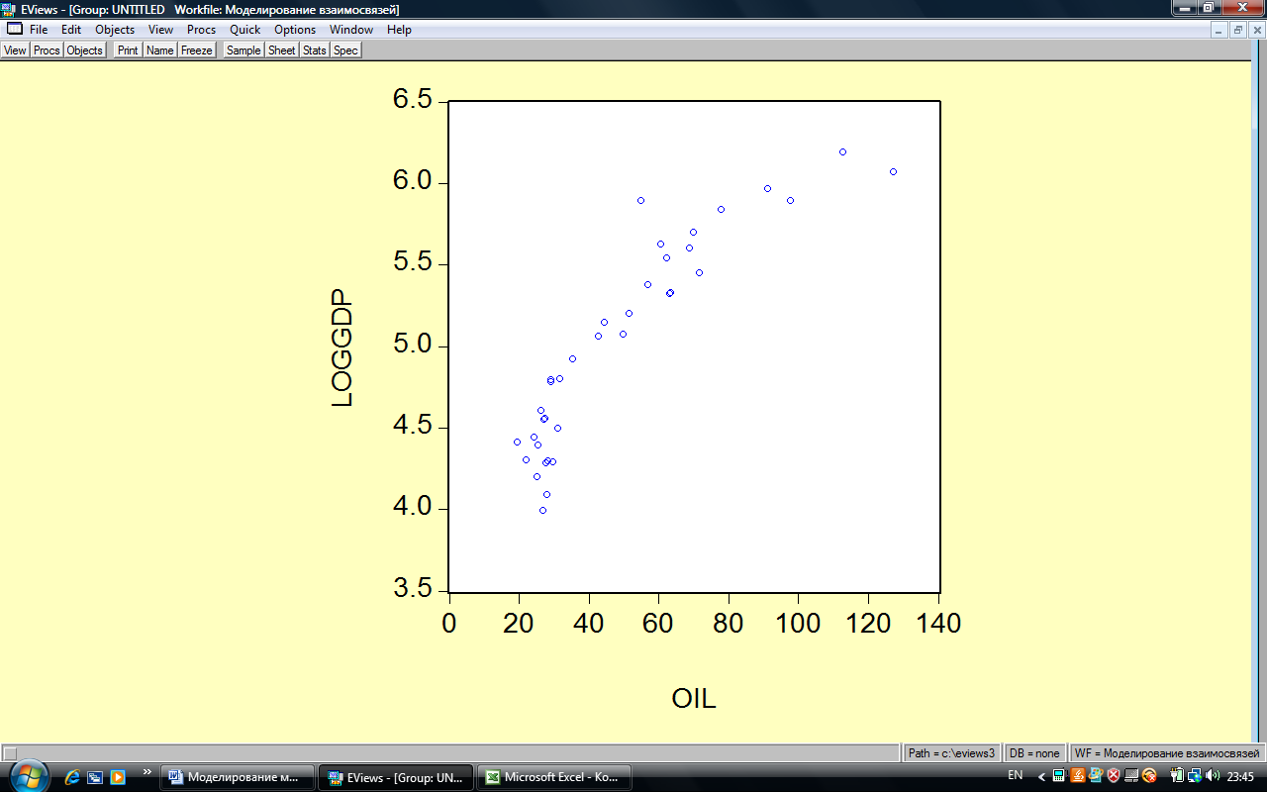

 | OIL | LOGGDP
OIL | 1 | 0.907587248919
LOGGDP | 0.907587248919 | 1

Из диаграммы рассеивания и корреляционной матрицы можно сделать предположение о наличии существенной положительной связи между рядами OIL и LOGGDP.

LOGGDP = β1С + β2OIL + λ

Dependent Variable: LOGGDP
Method: Least Squares
Date: 04/27/09 Time: 21:43
Sample: 2000:1 2008:4
Included observations: 36
Variable | Coefficient | Std. Error | t-Statistic | Prob.
C | 3.971060 | 0.094593 | 41.98030 | 0.0000
OIL | 0.021399 | 0.001698 | 12.60433 | 0.0000
R-squared | 0.823715 | Mean dependent var |  | 5.015963
Adjusted R-squared | 0.818530 | S.D. dependent var |  | 0.641660
S.E. of regression | 0.273343 | Akaike info criterion |  | 0.297771
Sum squared resid | 2.540351 | Schwarz criterion |  | 0.385745
Log likelihood | -3.359886 | F-statistic |  | 158.8691
Durbin-Watson stat | 0.705073 | Prob(F-statistic) |  | 0.000000

Интерпретация:

Из полученных данных можно сделать вывод о наличии положительной связи между ценами на нефть и ВВП России, сглаженным по логорифму. Коэффициент детерминации (0.823715). F-statistic (158.8691) значительно превышает критический уровень на любом уровне значимости, следовательно коэффициент детерминации получен корректно. Значение t-Statistic (12.60433) по модулю выше критического, следовательно, коэффициент при OIL корректно отображает существующую зависимость. Таким образом, рост цены на нефть на 1$ приводит к увеличению квартального логарифма ВВП на 0, 021 млрд. долларов.

Группа oilm_currencym

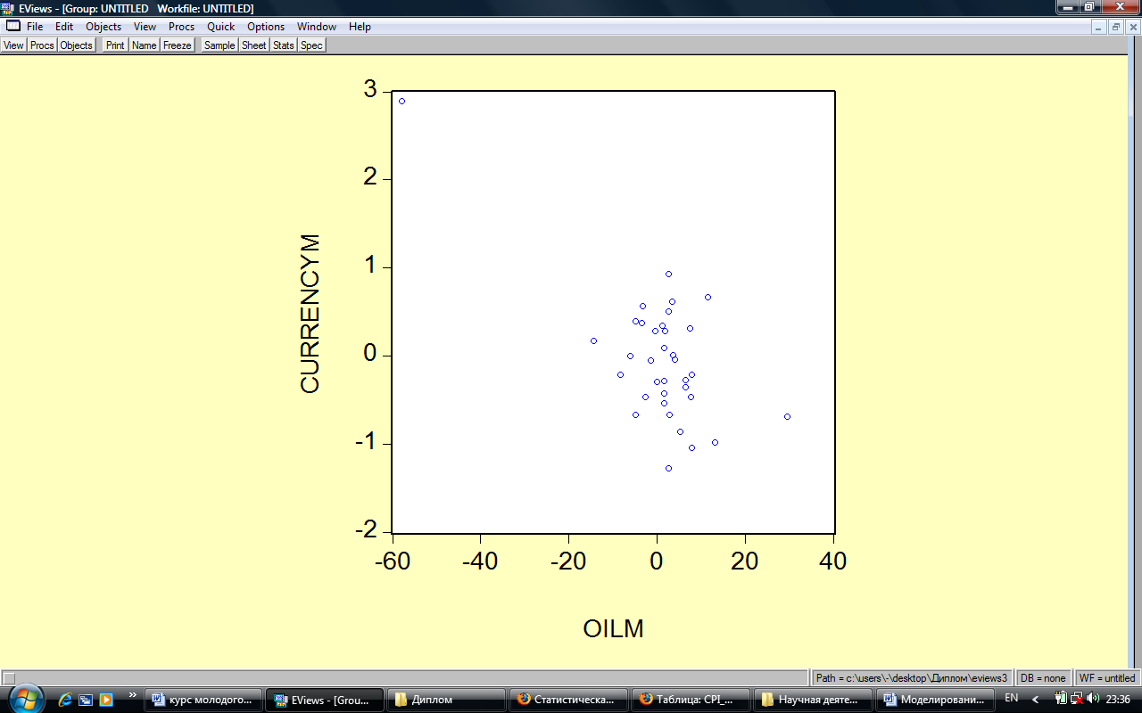

 | OILM | CURRENCYM
OILM | 1 | -0.679298796963
CURRENCYM | -0.679298796963 | 1

Из диаграммы рассеивания и корреляционной матрицы можно сделать предположение о наличии существенной отрицательной связи между рядами OILM и CURRENCYM.
Уравнение связи, подлежащее проверке МНК:
CURRENCYM = β1С + β2OILM + λ
В данном случае мы делаем предположение, что цены на нефть влияют на значение валютного курса без какого-либо временного лага.

Dependent Variable: CURRENCYM
Method: Least Squares
Date: 04/22/09 Time: 23:42
Sample(adjusted): 2000:2 2008:4
Included observations: 35 after adjusting endpoints
Variable | Coefficient | Std. Error | t-Statistic | Prob.
C | -0.007255 | 0.092936 | -0.078063 | 0.9382
OILM | -0.039932 | 0.007510 | -5.317451 | 0.0000
R-squared | 0.461447 | Mean dependent var |  | -0.039429
Adjusted R-squared | 0.445127 | S.D. dependent var |  | 0.736546
S.E. of regression | 0.548651 | Akaike info criterion |  | 1.692738
Sum squared resid | 9.933607 | Schwarz criterion |  | 1.781615
Log likelihood | -27.62292 | F-statistic |  | 28.27529
Durbin-Watson stat | 1.418711 | Prob(F-statistic) |  | 0.000007

Интерпретация:

Из полученных данных можно сделать вывод о наличии не значительной отрицательной зависимости между ценами на нефть и номинальным курсом российского рубля. Коэффициент детерминации (0.461447). F-statistic (28.27529) значительно превышает критический уровень на любом уровне значимости, следовательно, коэффициент детерминации получен корректно. Значение t-Statistic(-5.317451) по модулю выше критического, следовательно, коэффициент при OILM корректно отображает существующую зависимость. Таким образом, рост цены на нефть на 1$ приводит к укреплению курса рубля на 4 копейки (-0.039932).

Группа oilm_inflation rate

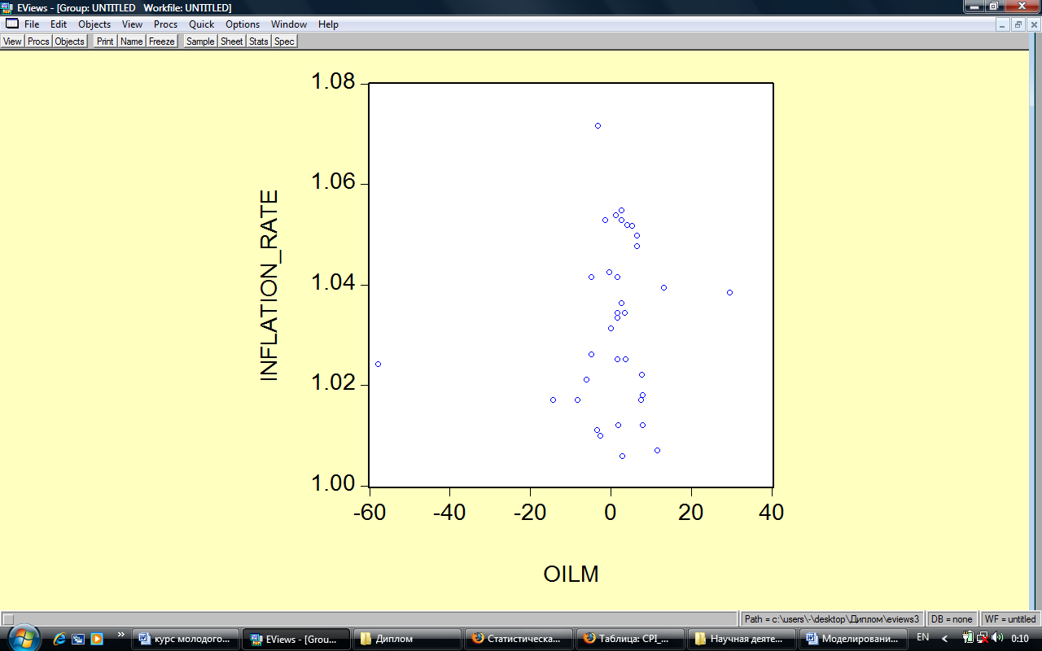

 | OILM | INFLATION_RATE
OILM | 1 | 0.109460125576
INFLATION_RATE | 0.109460125576 | 1

Из диаграммы рассеивания и корреляционной матрицы можно сделать предположение о наличии крайне слабой положительной связи между рядами OILM и INFLATION_RATE.
Уравнение связи, подлежащее проверке МНК:

INFLATION_RATE = β1С + β2OILM + λ

Dependent Variable: INFLATION_RATE
Method: Least Squares
Date: 04/23/09 Time: 00:08
Sample(adjusted): 2000:2 2008:4
Included observations: 35 after adjusting endpoints
Variable | Coefficient | Std. Error | t-Statistic | Prob.
C | 1.032234 | 0.002856 | 361.4272 | 0.0000
OILM | 0.000146 | 0.000231 | 0.632602 | 0.5314
R-squared | 0.011982 | Mean dependent var |  | 1.032351
Adjusted R-squared | -0.017958 | S.D. dependent var |  | 0.016711
S.E. of regression | 0.016860 | Akaike info criterion |  | -5.272248
Sum squared resid | 0.009381 | Schwarz criterion |  | -5.183371
Log likelihood | 94.26435 | F-statistic |  | 0.400185
Durbin-Watson stat | 1.425751 | Prob(F-statistic) |  | 0.531353

Интерпретация:
Из полученных данных можно сделать вывод об отсутствии видимой связи между мировыми ценами на нефть и темпами российской инфляции. Коэффициент детерминации (0.011982) находится на уровне, который не позволяет говорить о наличии какой-либо связи.

Комментарий:
Таким образом, природа Российской инфляции лежит не в области притока нефте-долларов.

Список литературы:

1. Гайдар Е.Т. Гибель империи. Уроки для современной России. 2-е изд., испр. и доп. - М.: «Российская политическая энциклопедия» (РОССПЭН), 2006. - 448 с.
2. Полтерович, В.М. Экономическая политика, качество институтов и механизмы «ресурсного проклятия» [Текст] : докл. к VIII Междунар. науч. конф. «Модернизация экономики и общественное развитие», Москва, 3—5 апреля 2007 г. / В. Полтерович, В. Попов, А. Тонис ; Гос. ун/т — Высшая школа экономики. — М. : Изд.дом ГУ ВШЭ, 2007.

3. Cardenas М., Partow Z Oil, Coffee and Dynamic Commons Problem in Colombia. Inter-American Development Bank Office of the Chief Economist Research Network Document R-335. 1998

4. Corden М., Neary J.P. Booming Sector and Duich Disease Economics: A Survey // Economic Journal. 1982. December. Vol. 92. P. 826-844

5. Flynn DO. Fiscal crisis and the decline of Spain (Castile) // The Journal of Economic History. 1982. Vol. 42. P. 142.

6. W.A.Fuller Introduction to Statistical Time Series. - 2nd ed., N.Y., Wiley, 1996

7. Hamilton E.J. American Treasure and the Price Revolution in Spain, 1501-1650. Cambridge: Harvard University Press, 1934. P. 34.

8. John Munro: The Monetary Origins of the 'Price Revolution':South Germany Silver Mining, Merchant Banking, and Venetian Commerce, 1470-1540, Toronto 2003

9. Rodriguez F., Sachs J.D. Why Do Resource Abundant Economies Grow More Slowly? A New Explanation and an Application to Venezuela// Journal of Economic Growth. 1999. Vol. 4. P. 277—303

10. Sachs J.D., Warner A.M. The Curse of Natural Resources // European Economic Review. 2001. Vol. 45.(Голландская болезнь).

11. Sachs J.D., Warner A.M. Natural Resource Abundance and Economic
Growth: NBER Working Paper. 1995.

12. Stiglitz J.E. The Resource Curse Revisited. Project Syndicate, 2004
(http://www.project/syndicate.org/commentaries/commentary_text.

